НАЦІОНАЛЬНИЙ ТЕХНІЧНИЙ УНІВЕРСИТЕТ УКРАЇНИ

“КИЇВСЬКИЙ ПОЛІТЕХНІЧНИЙ ІНСТИТУТ ім. ІГОРЯ СІКОРСЬКОГО”

КАФЕДРА ІНФОРМАТИКИ ТА ПРОГРАМНОЇ ІНЖЕНЕРІЇ

Комп’ютерний практикум № 8

з дисципліни

“Моделювання систем”

Виконав:

студент групи ІТ-04

Чапча Святослав

Перевірив:

Дифучин А.Ю.

Київ-2023

**Тема:** «Формалізація дискретно-подійних систем стохастичною мережею Петрі»

**Завдання до практичної роботи:**

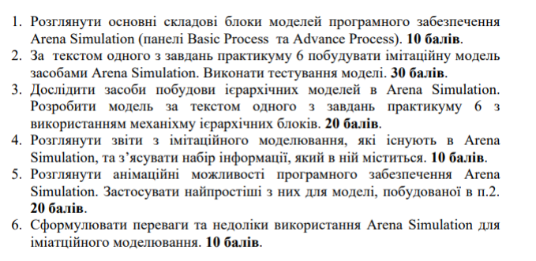

**Результат виконання:**

**Завдання 2**

Імітаційна модель до завдання 2 лабораторної роботи 6

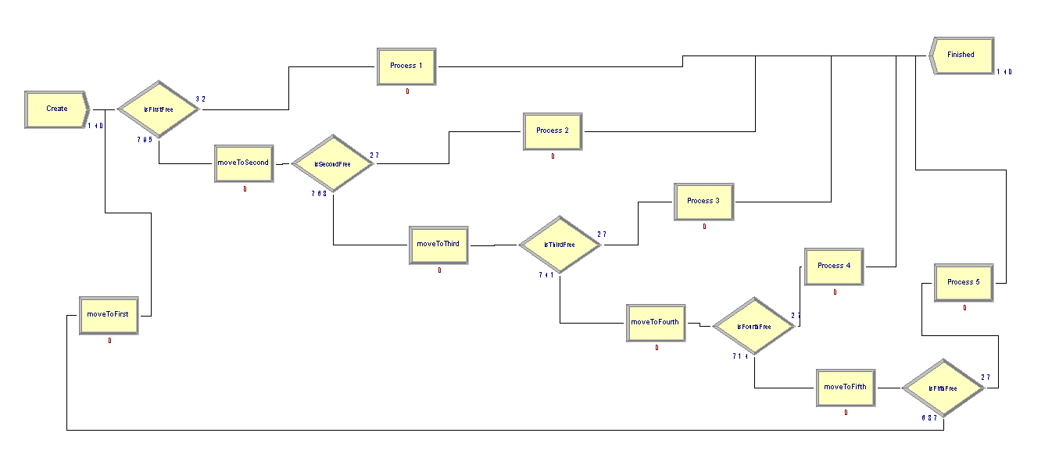

**Завдання 3**

Складові ієрархічної моделі

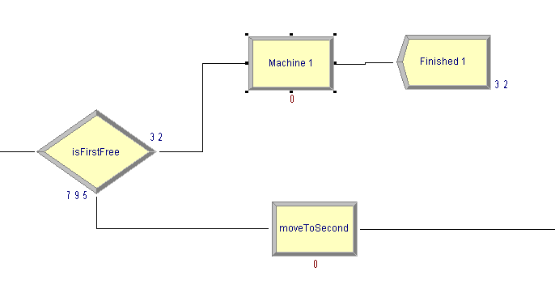

Ієрархічна імітаційна модель до завдання 2 лабораторної роботи 6

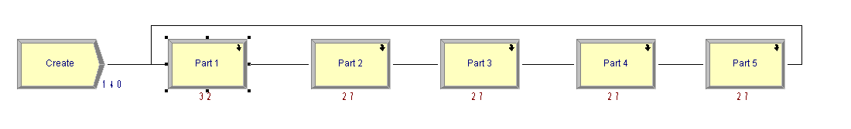

**Завдання 4**

Приклад звіту за чергами

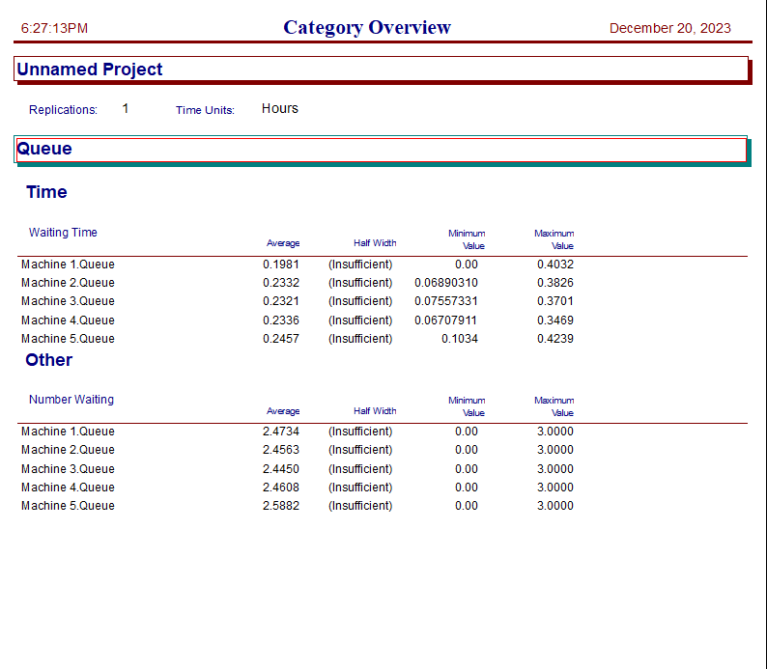

**Приклад звіту у форматі CSV**

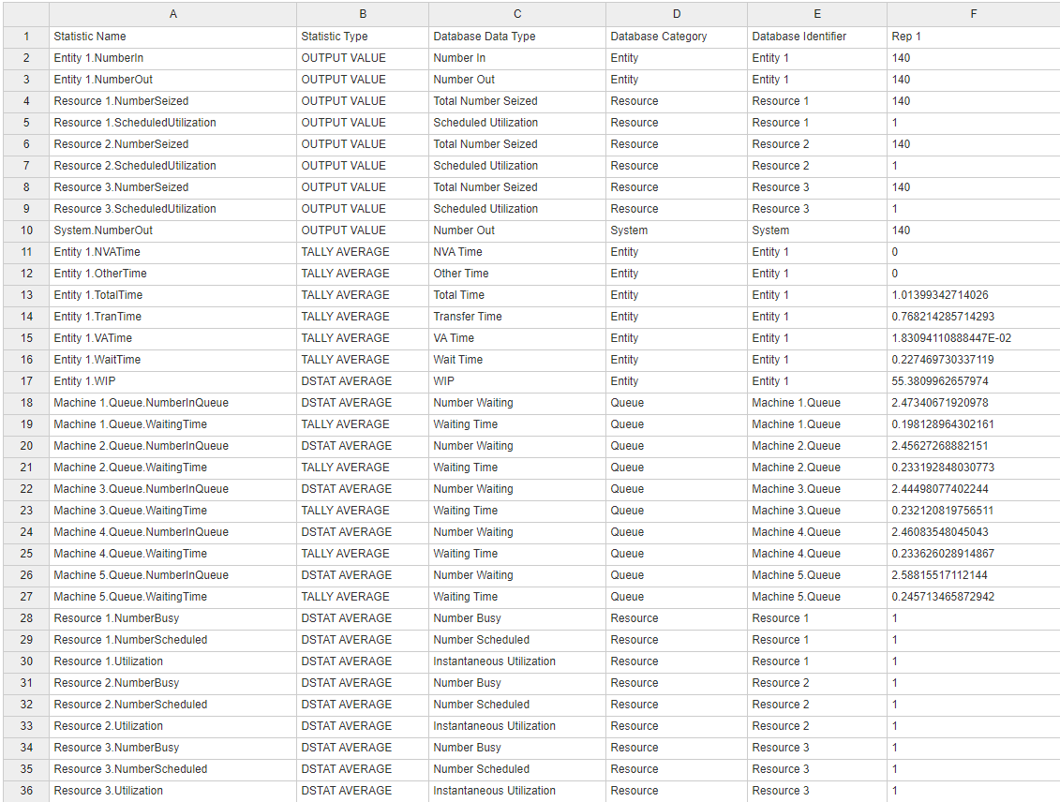

**Завдання 5**

Використання різних картинок для об’єктів у обробці

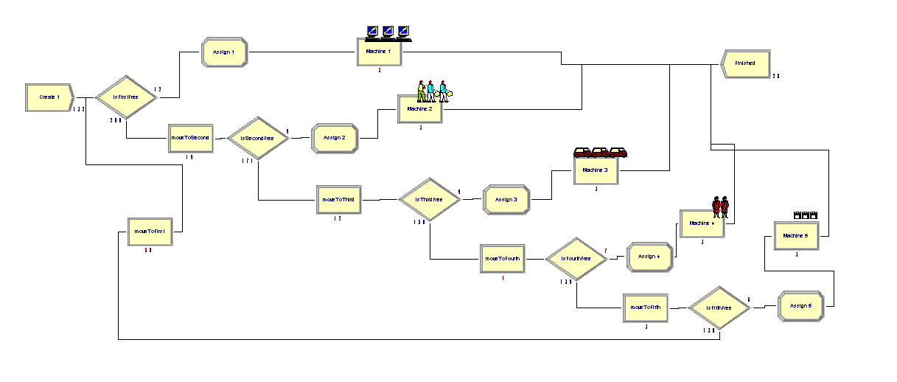

**Завдання 6**

Arena Simulation - це потужний інструмент для імітаційного моделювання, який пропонує широкий спектр функцій і можливостей. Він може використовуватися для моделювання різних систем і процесів, включаючи виробництво, логістику, обслуговування клієнтів та багато іншого.

Переваги Arena Simulation:

* Можливості: Arena Simulation пропонує широкий спектр функцій і можливостей, які дозволяють створювати складні і реалістичні моделі. До них належать:
* Підтримка різних типів даних і об'єктів
* Розширені можливості візуалізації
* Підтримка сценарного аналізу
* Інтеграція з іншими програмними продуктами
* Простота використання: Arena Simulation має простий і інтуїтивно зрозумілий інтерфейс, який дозволяє швидко і легко створювати моделі.
* Підтримка: Arena Simulation підтримується компанією Rockwell Automation, яка пропонує широкий спектр ресурсів, включаючи навчання, підтримку та документацію.

Недоліки Arena Simulation:

* Вартість: Arena Simulation є платним продуктом, який може бути дорогим для деяких організацій.
* Складність: Arena Simulation може бути складним для вивчення і використання, особливо для користувачів з обмеженими знаннями в області імітаційного моделювання.

**ВИСНОВОК**

Під час лабораторної роботи я навчився розробляти моделі за допомогою технології Arena Simulation. Я тестував алгоритми, створював об'єкти та будував моделі системи на їх основі. У результаті я оцінив переваги та недоліки цієї технології.